Compte-rendu de la rencontre sectorielle culture
« Spectacle vivant et jeune public : exigences et enjeux »
L’édition 2025 des Entretiens Jacques Cartier, rassemblement annuel de différent.es acteurs.rices rhônalpin.es et québécois.es autour de rencontres thématiques, s’est tenue du 06 au 08 octobre en Auvergne-Rhône-Alpes. La rencontre sectorielle culture intitulée « Spectacle vivant et jeune public : exigences et enjeux » s’est déroulée le mardi 07 octobre dans l’Espace Découverte de l’Auditorium de Lyon, réunissant différent.es professionnel.les du secteur culturel autour de la thématique de l’écriture, de la médiation et des enjeux de la création pour le jeune public dans le spectacle vivant.
La délégation québécoise a rassemblé :
- Simon Ampleman, directeur de Ample Man Danse (Montréal), chorégraphe et médiateur culturel
- Liliane Boucher, directrice artistique du Théâtre Bouches décousues et cofondatrice de la compagnie Samsara Théâtre (Montréal)
- Frédéric Brunet, co-directeur du Théâtre des Confettis (Québec), musicien, musicologue et compositeur
- Manon Claveau, coordonnatrice du développement scolaire et de la médiation de La Maison Théâtre (Montréal), co-présidente du Regroupement des Médiateurs et Médiatrices Culturel.les du Québec (RMCQ) et professeure de médiation théâtrale à l’École Nationale de théâtre du Canada
- Maxime Mompérousse, metteur en scène, auteur et acteur (Montréal)
La délégation française était constituée de :
- Benjamin Augereau, responsable communication, partenariats et gestion de projet du Centre Jacques Cartier (Lyon)
- Marie-Christine Bordeaux, professeure des universités à l’Université Grenoble Alpes et chercheuse au Gresec notamment sur les thématiques de la médiation culturelle et de l’Éducation Artistique et Culturelle
- Amélia Boyet, co-directrice du théâtre Le Ciel (Lyon) et secrétaire de doMino
- Claire Chaize, coordinatrice de projets culturels et internationaux du Centre dramatique national Théâtre Nouvelle Génération
- Odile Grosset-Grange, metteuse en scène et directrice du Théâtre Nouvelle Génération (Lyon), Centre dramatique national
- Cécile Martinon, coordinatrice du projet Démos de l’Auditorium-Orchestre National de Lyon
- Camille Soler, déléguée générale de RamDam (Lyon) et trésorière de doMino
La modération a été assurée par les codirectrices de l’Institut ARTS, Anne Damon-Guillot, professeure d’ethnomusicologie à l’Université Jean Monnet de Saint-Étienne et Zoé Schweitzer, professeure de littérature comparée à l’Université Jean Monnet de Saint-Étienne.

Présentation des enjeux de l’Éducation Artistique et Culturelle
La matinée a débuté par une introduction de l’Institut ARTS et un tour de table. S’en est suivie une présentation des principaux enjeux de l’Éducation Artistique et Culturelle (EAC) par Marie-Christine Bordeaux : l’EAC est considérée comme un sous-ensemble de la médiation dont l’une des préoccupations majeures est la relation avec les publics.
La présentation a commencé par une infographie de la médiation exposant les dates clés de l’EAC. Une confusion entre le poste de médiateur.rice culturel.le et d’administrateur.rice culturel.le est mise en avant, avec des acteurs formés sur le terrain faute de cursus dédiés à la médiation, apparus plus tardivement.
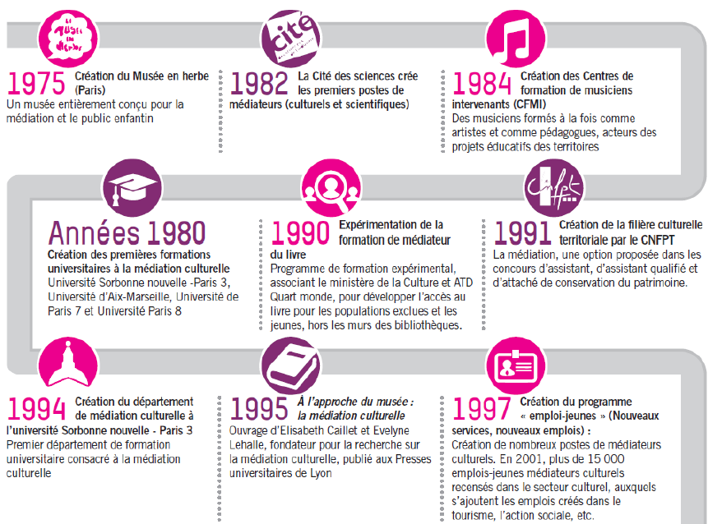
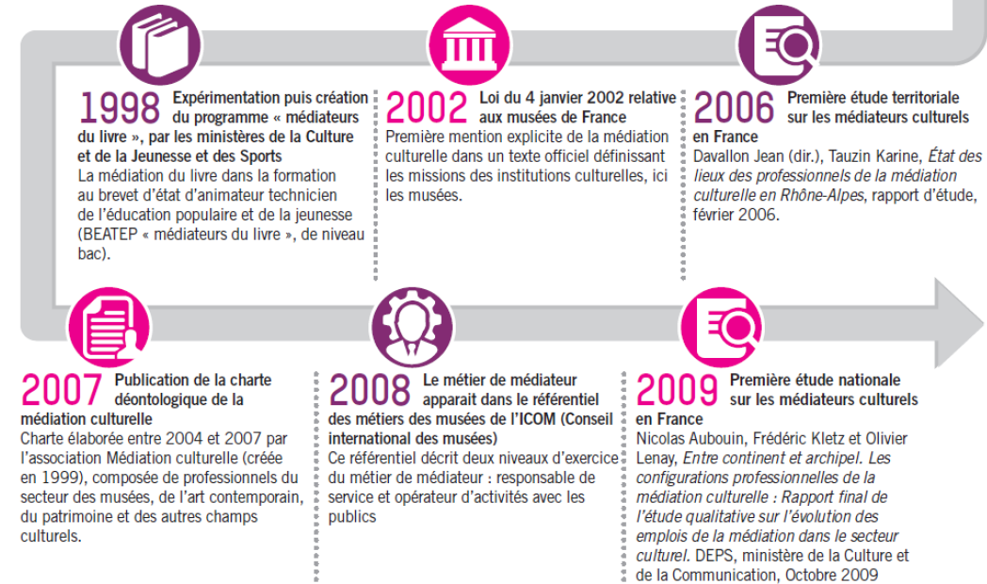

Infographie de la médiation culturelle
Bordeaux M.-C., L’Observatoire, n°51, 2018.

Ensuite, différents réseaux de médiation ont été présentés, tels que :
- le réseau de médiation culturelle Auvergne-Rhône-Alpes
- le regroupement des médiatrices et médiateurs culturel.les du Québec (RMCQ)
- le réseau de médiation culturelle suisse (MCS)
- le réseau BLA! (Charte de la médiation dans les arts contemporains)
- le collectif WOW
La médiation culturelle a connu un essor dans les années 1990, présentée comme un nouveau paradigme. Un problème de consensus sur la définition de la médiation a été souligné : les différentes institutions et communautés scientifiques n’ont pas trouvé d’accord sur la définition de son contenu, ses enjeux et ses objectifs. Par ailleurs, le secteur de la médiation a longtemps été dominé, et aujourd’hui encore, par le champ muséal.
Marie-Christine Bordeaux a ensuite évoqué les trois principaux types de médiation. Le premier est la médiation culturelle muséale où le.a médiateur.rice dispose d’un réel espace de parole. Le deuxième est la médiation artistique, plus rare et plus revendiquée au Québec qu’en France, et assurée en majorité par les artistes eux.elles-mêmes. Enfin, la médiation scientifique peut proposer un regard plus critique, elle est externalisée et indépendante des institutions qui produisent les modèles.
Aujourd’hui, les questions des enjeux de l’EAC et de la médiation ont acquis une légitimité plus importante. Les actions d’EAC passent principalement par un modèle partenarial entre les artistes et les acteurs.rices de l’Éducation Nationale, mais le périmètre s’élargit avec des actions menées par les enseignant.es eux.elles-mêmes, des actions en EHPAD, des actions par les professionnel.les de la petite enfance : l’EAC intervient tout au long de la vie, de la petite enfance au grand âge.
La charte de l’EAC produite en 2016 par le Haut Conseil de l’EAC définit ses trois piliers :
- la fréquentation des œuvres, une pratique en position de spectateur.rice, permettant l’expérience esthétique (voir)
- la pratique personnelle dans un cadre collectif, une pratique en position d’acteur.rice, permettant une expérience artistique (faire)
- la transmission par les connaissances, une pratique en position de sujet de l’énonciation, permettant un expérience critique assurée par l’école et l’université (interpréter)
Depuis les années 2020, une exigence de rapports d’évaluation est requise afin de développer la recherche et passer à un discours fondé sur les connaissances. Plus récemment, un réseau national de recherche sur l’EAC a été créé afin de développer les recherches sur la médiation artistique. Ce réseau prévoit prochainement une ouverture à l’international.

Échanges

Enjeux de l’EAC
À la suite de cette présentation, les échanges ont débuté par une description de l’EAC au Québec par Manon Claveau. L’enseignement des arts y est obligatoire : deux sorties culturelles par an, avec un financement dédié qui n’est en réalité pas suffisant pour couvrir les deux sorties (coût des transports). De plus, le dispositif reste méconnu des enseignant.es, il n’est pas suffisamment cadré et aucun espace n’est dédié aux enseignements artistiques. Néanmoins, il est obligatoire d’étudier dans les programmes de français au moins cinq œuvres québécoises dans l’année scolaire. Simon Ampleman a souligné le manque de considération des arts au Québec, avec des enseignant.es qui ne sont pas formé.es à cette discipline : une seule enseignante est formée aux arts dramatiques en Gaspésie.
Marie-Christine Bordeaux a ensuite évoqué la dégradation des conditions de travail dans le secteur de la médiation : trop peu d’heures sont attribuées pour la réalisation d’un projet et celles-ci sont dispersées. Les enseignant.es ne sont pas suffisamment formé.es à l’EAC et réalisent par conséquent des actions en partenariat avec des artistes qui apportent leurs connaissances et leur expérience du domaine culturel. Par exemple, la formation à l’EAC est seulement facultative dans le tronc commun des formations de l’Institut National Supérieur du Professorat et de l'Éducation (INSPÉ).
Puis les échanges se sont articulés autour des manières de sortir du cadre éducatif dans la création jeune public. Selon Manon Claveau, scolariser les spectacles peut constituer un piège pour l’expérience esthétique des enfants, puisque l’enseignant.e doit organiser des « sorties signifiantes » et lier les œuvres aux matières scolaires. Or l’enfant peut comprendre l’œuvre différemment de ce qui lui est enseigné. Cependant, d’après Marie-Christine Bordeaux, la connaissance d’une œuvre renforce le plaisir esthétique, et il serait utile de mettre en place des groupes de pairs pour que les enfants puissent échanger sur l’œuvre. Selon Cécile Martinon, le problème n’est pas de créer des liens mais plutôt que ces liens soient prédéfinis, les enfants devraient pouvoir créer leurs propres liens en fonction de leurs expériences et leurs connaissances. Dans ce sens, pour Marie-Christine Bordeaux, l’un des objectifs de la recherche sur l’EAC et la médiation culturelle devrait être le travail avec les individus sur leurs horizons d’attente.

Enjeux des spectacles destinés aux tout-petits
La question de la création pour les bébés a par la suite été soulevée. D’après Frédéric Brunet, il s’agit d’amener dès la petite enfance une sensibilisation, un premier contact avec l’art. La façon d’interpréter pour un.e artiste dans un spectacle destiné aux bébés est différente, il faut être soi-même plutôt qu’un personnage. Selon Simon Ampleman, les spectacles pour les bébés sont aussi un moyen pour les accompagnant.es de sortir de situations familiales difficiles et rencontrer des personnes vivant des situations similaires. Camille Soler a souligné le fait que les spectacles pour les tout-petits sont des « spectacles à réaction libre » et représentent une prise de risque artistique.

Diversité des publics dans les salles de spectacles
Les échanges se sont poursuivis sur la thématique de la diversité dans les salles de spectacle. Les structures doivent prendre des dispositions afin d’éviter que les spectacles soient uniquement réservés aux publics avertis. Par exemple, l’Auditorium de Lyon possède une salle de médiation (Espace Découverte) qui sert d’intermédiaire à l’auditorium. Selon Cécile Martinon, certains spectacles sont délocalisés afin de développer un accès pour un public plus large. Certaines places sont également réservées aux scolaires en Réseaux d’Éducation Prioritaires (REP) et en Quartiers Prioritaires de la Politique de la Ville (QPV). La Maison Théâtre dispose quant à elle d’une agente de liaison avec les communautés dédiée à cette problématique de la diversité. La structure a mis en place le programme « Destination théâtre », par lequel les organismes sociaux réservent des places pour les familles qui le souhaitent, et ces familles ont ensuite accès à un tarif réduit pour assister à d’autres spectacles. De plus, le théâtre Le Ciel a mis en œuvre un travail avec des centres sociaux afin de réserver aux familles un quota de places avant la mise en disponibilité des entrées. Ainsi, la mixité se développe petit à petit, notamment par le bouche à oreilles. À Montréal, les écoles sont divisées en deux groupes définis aléatoirement (pairs et impairs), l’un va sur l’année assister à des spectacles tandis que l’autre reçoit des intervenants dans ses locaux.

Enjeux de la création destinée aux adolescent.es
Par la suite, le sujet de la création pour les adolescent.es a été soulevé. Maxime Mompérousse a partagé son expérience avec Hégémonie, un spectacle abordant la masculinité au travers du ressenti d’un adolescent de 14 ans. Ce spectacle destiné à des classes de secondaire (correspondant au collège en France) a permis de mettre en avant des sujets tabous, avec des réactions clivantes de la part du public qui a pu s’identifier ou non. Ce spectacle a été accompagné de documents pédagogiques permettant aux enseignant.es de préparer la sortie.

Le jeune public au cœur de la création artistique
Simon Ampleman a ensuite évoqué son point de vue sur la création : selon lui, « tout part de la rencontre citoyenne ». En effet, il a souligné l’importance de la collectivité et de faire vivre des expériences aux citoyen.nes. Il a par exemple réalisé un projet à Dieppe sur le débarquement avec soixante personnes âgées de 6 à 90 ans, où le mouvement est devenu « la suite du dialogue ». Le cadre intergénérationnel a permis aux jeunes de prendre leur place au sein du groupe et d’affirmer leur droit à la parole. Par ailleurs, il est allé découvrir le Groenland à pied en compagnie de neuf autres personnes qui ne se connaissaient pas. Il a ensuite demandé à chacun.e un geste qui ressortait de cette expérience. Le lien est en effet primordial dans sa création artistique.
Odile Grosset-Grange a par la suite décrit le spectacle Boule de neige commandé pour le Théâtre Nouvelle Génération de Lyon. Ce spectacle est tout public, notamment à partir du CM2, et aborde le thème de la vérité. Il montre sa relativité, des visions différentes sur un fait divers qui a eu lieu dans un collège, et invite le.a spectateur.rice à s’interroger sur la manière de distinguer le vrai du faux.
Liliane Boucher a poursuivi avec une présentation des projets du Théâtre Bouches décousues. Premièrement, la plateforme « Sortir = Grandir » (https://sortirgrandir.com/) a été mise en place pour permettre aux artistes d’exprimer leurs intentions sur leurs œuvres, constituant une alternative aux cahiers d’accompagnement à destination des professeur.es. Par ailleurs Liliane Boucher place dans son travail l’enfance au cœur de la recherche. Elle a notamment travaillé avec sa fille sur la création d’un spectacle, et la présence de cette dernière a déplacé le positionnement de toute l’équipe vis-à-vis de la création.
Ensuite, Amélia Boyet a évoqué certaines initiatives du théâtre Le Ciel, qui met en place chaque année un projet participatif pour les jeunes. Celui de cette année est intitulé Rock the Casbah, et consiste en la création d’un spectacle sur douze jours avec un groupe d’adolescent.es. Des actions sont menées pour créer du lien dans le groupe, comme une nuit au théâtre dont le programme est coconstruit avec les jeunes.
Manon Claveau a conclu cette table ronde en exposant un projet de médiation mis en place par La Maison Théâtre : l’approche « Philothéâtre ». Il s’agit d’un processus de médiation permettant d’ouvrir la discussion avec les enfants dans le cadre d’ateliers et d’animations.

Visite de l’Opéra de Saint-Étienne

Visite guidée par Clarisse Giroud
La journée s’est poursuivie pour la délégation québécoise par une visite de l’Opéra de Saint-Étienne par Clarisse Giroud, chargée de la médiation et de l’action culturelle, avec un accueil par François Bernard, directeur adjoint de l’Opéra, et Renaud Paulet, délégué général de l’Ensemble Orchestral Contemporain.

L’action culturelle de l’Opéra passe en premier lieu par des projets scolaires avec des formations, des outils et des supports pédagogiques destinés aux enseignant.es. Il existe également des actions auprès des publics empêchés, défavorisés et en situation de handicap, par exemple des spectacles en audiodescription ou traduits en langue des signes française. Par ailleurs, des projets sont réalisés avec le CHU de Saint-Étienne et avec la maison d’arrêt de La Talaudière. Enfin, des actions tous publics sont mises en place, notamment « Côté scène – Côté coulisses », une visite guidée de l’opéra où l’on peut découvrir le processus de création d’un opéra.
La visite a débuté par les ateliers de couture. En effet, l’Opéra de Saint-֤Étienne fait partie des rares maisons qui réalisent les costumes au sein de leur structure. Entre cinquante et soixante-quinze costumes sont confectionnés en moyenne par production, et certains vêtements sont achetés en fonction de la mise en scène. De plus, une réserve de 400m² permet de récupérer certains éléments d’anciens costumes afin de les réutiliser. L’atelier de couture travaille également avec des compagnies extérieures à l’Opéra pour la fabrication de leurs costumes. Les couturières préparent actuellement les costumes de La Périchole de Jacques Offenbach, dont les représentations auront lieu fin décembre et début janvier. L’Opéra dispose également d’une équipe d’habilleuses qui entretiennent et préparent les vêtements, et de maquilleuses et coiffeuses qui interviennent ponctuellement au moment des représentations.
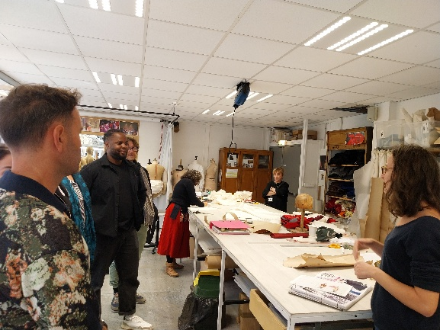
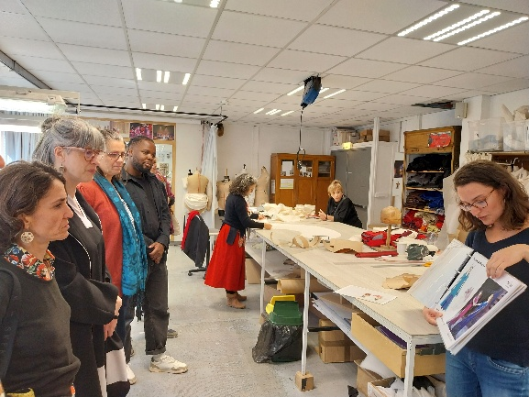

Visite des ateliers de couture

La visite a continué avec le Grand Théâtre Massenet, salle principale de représentation de l’Opéra. Il existe une seconde salle plus petite, le Théâtre Copeau. Le Grand Théâtre Massenet dispose d’environ 1200 places avec des tarifs variables selon le placement. Ces tarifs sont décidés en conseil municipal, et sont moins élevés pour les scolaires qui viennent en journée. Le chef d’orchestre principal de l’opéra est Giuseppe Grazioli. La structure favorise des chanteur.euses français.es, spécialisé.es dans le répertoire romantique français, mais fait également appel à des artistes d’autres pays. La programmation lyrique inclut des créations et des œuvres plus connues. Par ailleurs, des séances sont dédiées au jeune public.
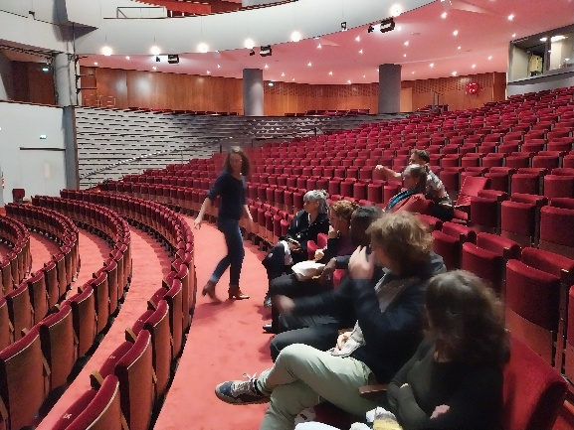
Visite du Grand Théâtre Massenet

La visite s’est poursuivie par l’atelier de construction des décors, où quatre menuisiers travaillent également sur La Périchole. Suite aux représentations, une dizaine de décors sont conservés pour être réutilisés, par exemple les murs végétaux qui sont présents dans plusieurs mises en scène. Les sols sont également récupérés, et certains éléments sont prêtés à La Comédie de Saint-Étienne. Les différents supports sont ensuite envoyés à l’atelier de décoration où ils sont travaillés, peints, décorés. L’atelier de décoration crée également les éléments plus petits des décors, par exemple les lamas qui serviront dans le décor de La Périchole.
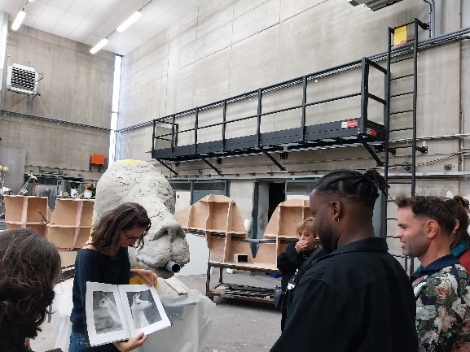
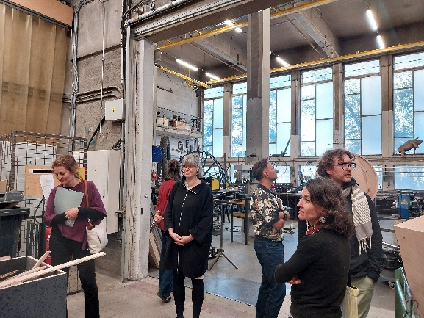
Visite de l’atelier de décoration

Visite de l’atelier de construction des décors

Présentation du spectacle Which Self ? de Fabrice Jünger
Enfin, l’après-midi s’est conclue par une présentation du spectacle Which Self ? au studio Landowski de l’Opéra de Saint-Étienne. Fabrice Jünger, flûtiste de l’Ensemble Orchestral Contemporain et compositeur de Which Self ? a expliqué sa composition : il s’agit d’une pièce pour flûte, trombone, soprano colorature et dispositif numérique (vidéo) en neuf mouvements inspirée du film Une femme sous influence (1974) de John Cassavetes. La pièce est un patchwork sur l’identité où chaque mouvement représente un tableau différent, avec une projection en dialogue avec la musique. L’œuvre inclut du théâtre musical : le mouvement intitulé « Selfie » contient un jeu avec des caméras de smartphones en direct et des effets de larsen vidéo. Le programme est destiné au jeune public, à partir du CE1 (en discussion), avec un narrateur ajouté pour la compréhension de l’œuvre, qui pose des questions en lien avec le sujet de l’identité. La pièce est immersive avec des enceintes placées derrière le public, et la spatialisation s’effectue également au début avec les musiciens jouant dans les coulisses. Des repères sonores associés aux éléments projetés servent de métronome afin de coordonner le jeu instrumental et la vidéo. Outre les deux représentations scolaires programmées à 10h et à 14h le 13 novembre 2025, une représentation tout public se tiendra ce même jour à 20h au Théâtre Copeau.
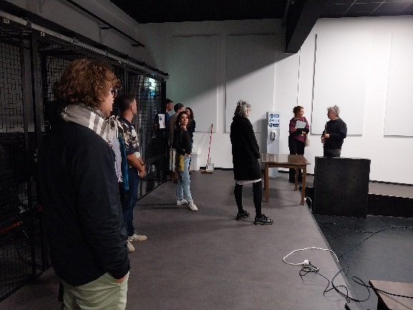

Présentation du spectacle Which self? (Opéra de Saint-Étienne, studio Landowski)

Ressources en ligne

Ressources en lien avec la présentation de Marie-Christine Bordeaux
Réseaux de médiation francophones (site du collectif WOW) : https://collectif-wow.com/structures-ressources/
Charte de l’EAC de 2016 : https://www.culture.gouv.fr/thematiques/education-artistique-et-culturelle/actualites/Charte-pour-l-education-artistique-et-culturelle

Sites des organisations citées dans le compte-rendu
Auditorium-Orchestre National de Lyon : https://www.auditorium-lyon.com/fr
Compagnie Ample Man : https://www.amplemandanse.com/
Ensemble Orchestral Contemporain : https://www.eoc.fr/
Entretiens Jacques Cartier : https://entretiensjacquescartier.com/
La Maison Théâtre : https://www.maisontheatre.com/
- Autour du spectacle Hégémonie : https://www.maisontheatre.com/spectacle/hegemonie/
Opéra de Saint-Étienne : https://opera.saint-etienne.fr/
Plateforme doMino : https://domino-plateforme-aura.fr/
Plateforme « Sortir = Grandir » : https://sortirgrandir.com/
Réseau RamDam : https://www.ramdam.pro/
Théâtre Bouches Décousues : https://theatrebouchesdecousues.com/
Théâtre des Confettis : https://theatredesconfettis.ca/
Théâtre Le Ciel : https://www.theatreleciel.eu/
Théâtre Nouvelle Génération : https://www.tng-lyon.fr/

